**Mobarn-mesterskapet 2018!**

Sammen med førskolebarna fra Mobarns 12 barnehager, var vi samlet til lek og moro i årets Mobarn-mesterskap i Jensgurilia!

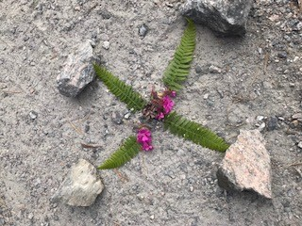 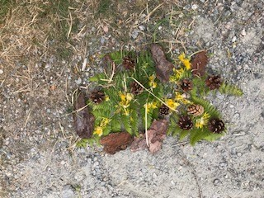

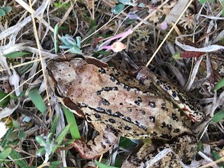 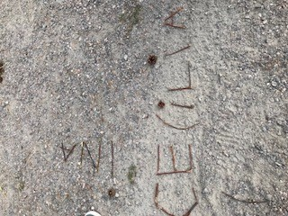

Vi laget LandArt, stedskunst, av naturmaterialer vi fant rundt omkring posten med den oppgaven. På vei til neste post hoppet det en frosk forbi oss i lyngen. Den måtte vi selvfølgelig studere nærmere! Vi lurer på om den er redd for mennesker…..

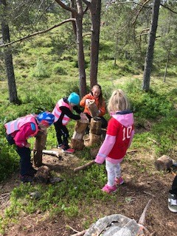 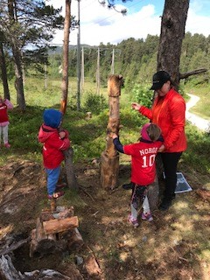 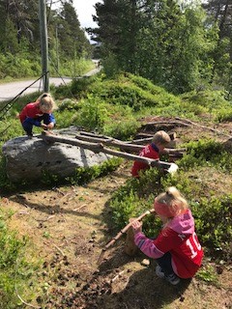

Neste post var å bygge. Vi bygde kjempehøye tårn av trekubber, små hus av steiner, en diger hytte med lange greiner, og et bittelite hus til en edderkopp! Etterpå spiste vi lunsj!

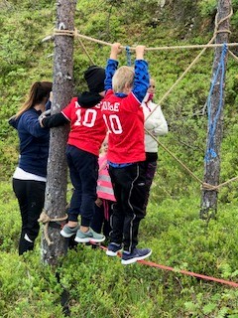 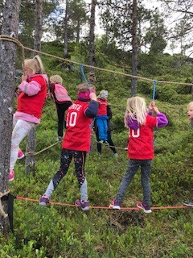

Så fikk vi klatre i tau opp på et fjell, før vi balanserte på line mellom trærne. Det var kult!!

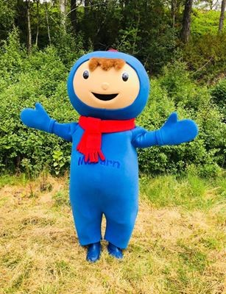 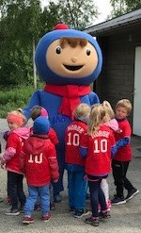 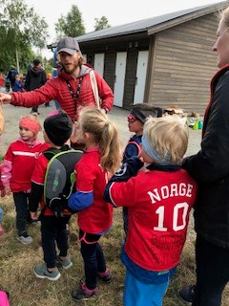

Etterpå fikk vi hilse på vår nye venn, VENNY! Venny er veldig myk å kose med! Og veldig snill! Det var Andreas også, for vi fikk gullmedaljer og pokal!! Tusen takk!

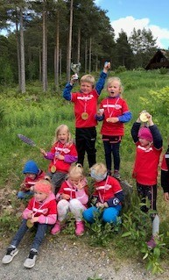

Vi var så heldig at vi fikk reise hjem igjen med to forskjellige busser etter Mobarnmesterskapet!

Vi synes det er kjekt å reise med buss.

Vel framme på Bolsøya etter endt mesterskap, måtte vi la det synke inn at vi både hadde fått pokal og gullmedaljer!